SI3009 Bases de datos Avanzadas, 2026-1

Ingeniería de Sistemas

Examen 1

Nombre: Samuel Villa Valencia

Repositorio con los scripts: https://github.com/svillav4/Parcial1BDA.git

Este examen permitirá al estudiante en un tiempo limitado, crear, poblar, diagnosticar y optimizar una base de datos en un ambiente local (AWS EC2 dockerizado o su laptop con docker) bajo el motor postgresql v 18 y pgAdmin 4.x

Responda sobre este mismo documento.

Declaración explicita de uso de IA: Como es un examen con notas abiertas y acceso a internet, esta permitido el uso de consultas al material de clase y otros materiales, pero NO podrá utilizar IA para resolver en su nombre algun punto del examen, declara entonces explicitamente que fuentes digitales consulto en internet:

- Se tomaron los archivos de repositorios vistos en clase para la configuración de doker (https://github.com/si3009eafit/si3009-261.git)

La respues del examen, se pasará por detectores de IA, esperamos que el aporte sea autentico suyo, si bien puede utilizar los materiales y ejemplos suministrados en en el curso en las diferentes plataformas, IA para aclaraciones de dudas conceptuales. Para constancia, el estudiante firma digitalmente estas reglas de uso de fuentes:

FIRMA: Samuel Villa Valencia

Parte 1: Ambiente de trabajo

- Configurar el ambiente, crear la base de datos, crear los esquemas y cargar datos.

El modelo tiene las siguientes tablas:

- users (400.000 usuarios a simular)
- transactions (6.000.000 )
- audit_log (24.000.000)

Se entregan 3 consultas base: una operativa, analíticas, históricos

no existen indices diferentes a las PK
no hay particionamiento

Parte 2: Diagnóstico - 40%

- Identifique al menos 4 problemas de diseño físico o rendimiento potencial

No hay indices: Al tener tantos datos (400.000 usuarios, 6 millones de transacciones y 24 millones de registros de auditoria) hacer cualquier consulta en general sin ningun indice aumenta el tiempo de procesamiento de manera exponencial, sin indices se realizaría un seq scan, es decir, tiene que pasar por todos los datos asi se quiera consultar sobre una pequeña parte que puede estar recopilada dentro de un indice, por ejemplo: si se crea un indice B-tree para agrupar por origen de email, para encontrar a x persona con correo de colombia, pasa de hacer una consulta que pasa por los 400.000 usuarios a los pocos miles que tienen el prefijo .co

No hay particionamiento de los datos: Como no hay particionamiento de los datos, cada consulta toma mucho tiempo, con partition pruning este problema puede ser solucionado facilmente, ya que se ignoran los valores fuera de los rangos consultados y la busqueda en nodos paralelos se haria mucho mas eficiente lo que ayudaria tambien a la escalabilidad en la tabla audit_log que tiene tanto volumen de datos, por ejemplo: Si se particiona con el tipo lista, los eventos ('TX_CREATED',
'RISK_CHECK',
'3DS_CHALLENGE',
'PAYMENT_AUTH',
'PAYMENT_CAPTURE',
'SETTLEMENT',
'REFUND',
'DISPUTE_OPENED',
'DISPUTE_CLOSED',
'TX_UPDATED')
Podrian ser agrupados entre varias tablas particionadas y asi optimizar la busqueda.

No hay vistas: Al no tener vistas cada query que relacione 2 tablas se debera hacer con joins lo que es un proceso muy costoso a nivel operativo, con el uso de las vistas la consulta de la relacion entre las tablas se puede hacer inmediata y no toca crear otra vez los joins, con la creacion de una vista las consultas del estado de una transaccion de un usuario se podria hacer mucho mas rapida, por ejemplo: se crea la vista estado usuario, donde se seleccionan el id del usuario y el estado de las tablas usuario y transaccion donde los usuarios se asocian con el estado directamente para luego en una consulta buscar estado aprovado y salgan todos los usuarios que han sido aprovados.

Tener FK en cada tabla: El tener FK en cada tabla hace que haya mucha necesidad de verificación en la tabla de origen lo que hace que cuando se consulte por informacion de una tabla, se pueda llegar a necesitar recorrer otra para verificar la informacion, esto en tablas tan grandes sin el uso de indices puede ser muy costoso operativamente.

- Indique qué tablas deberían tener indices adicionales:
  - Cuales tabla-columna
Users-user_id puede tener un indice unico, para garantizar que no haya colision en busquedas de arbol para otros indices

Users-created_at puede tener un indice B-tree para que las busquedas por un rango de periodo de creacion sea mucho mas corto

Transactions-tx_date puede tener un indice B-tree para que las busquedas por un rango de periodo sea mucho mas corto

Audit_log-event puede ser un indice hash para realizar busquedas de igualdad mucho mas rapido

Audit_log-created_at puede tener un indice B-tree para que las busquedas por un rango de periodo de creacion sea mucho mas corto

User-user_id Transaction-tx_id puede ser un indice que relacione los usuarios con sus transacciones para consultas que quieran saber esta informacion de forma mas rapida

  - Justifique el orden de las columnas si el indice es compuesto

Primero filtra por el usuario y ya va viendo sus transacciones despues para hacerlo de forma organizada, sino se demoraria mucho mas en comprobar cada transaccion que usuario tiene

- De las 3 consultas datas, indique cual considera más crítica y porque? (desde lo técnico y desde el negocio)

Deberia de ser la analitica ya que es la mas valiosa a nivel de negocio ya que en esta esta toda la infromación que puede ser usada para optimizar las ventas en ese pais, es la informacion con las que pueden aumentas las transacciones, la operativa es util e importante ya que te da un recuento de las transacciones y del proceso una vez ya se ha hecho la transaccion como tal, es decir, la venta ya se realizo, y es sencilla porque se limita a 20, la hisotrica es util porque ayuda a llevar un registro pero como pasa con la operativa, la venta y la transaccion ya se realizo.
Como conclusion, la analitica puede optimizarse para estudiar el mercado y sacar mas ventas, la hisotrica y operativa es util para vigilar que el proceso de la venta se esta llevando o ya se llevo a cabo

Este diagnóstico debe ser generado SIN EJECUTAR ninguna consulta.

Parte 3: Optimización - 60%

Para casa consulta dada:

- Ejecute y analice la consulta base, en tiempos, plan de ejecución estadísticas, etc, usará los tiempos de ejecución de las consultas, EXPLAIN y EXPLAIN ANALYZE.

Para la primera consulta:

Ejecución de la consulta:
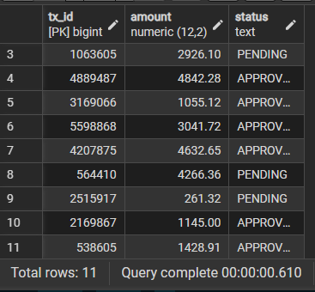
EXPLAIN:
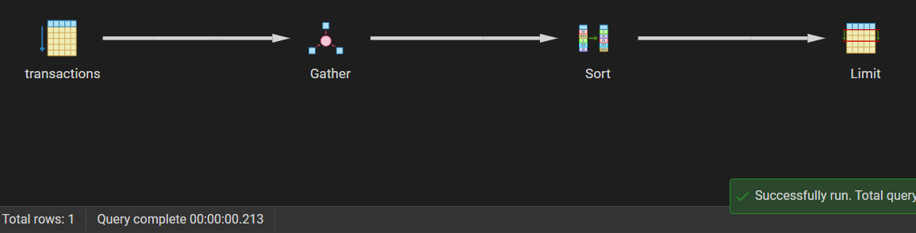
EXPLAIN ANALYZE:
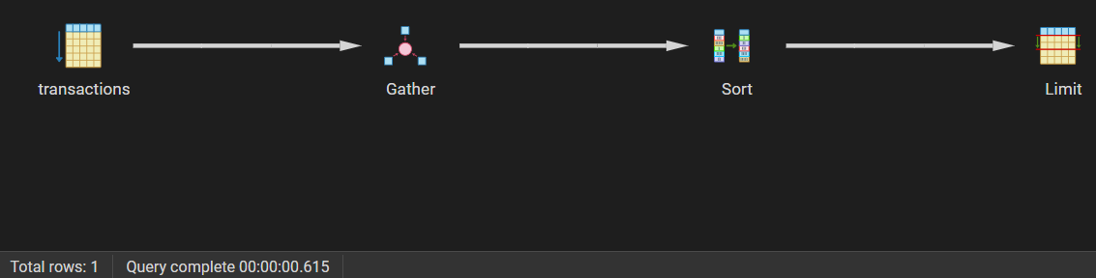

Para la segunda consulta:
Ejecución de la consulta:
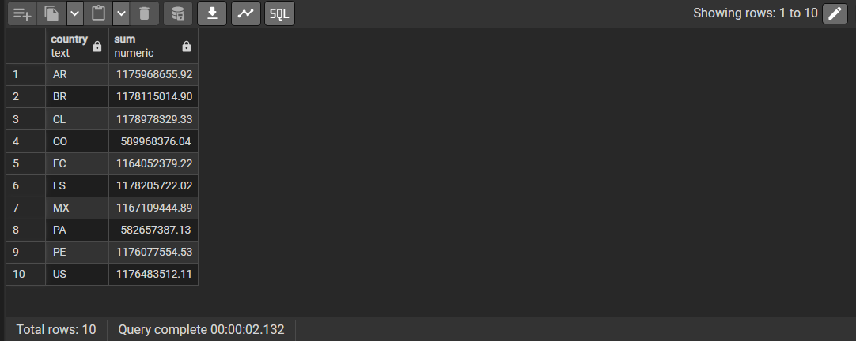
EXPLAIN:
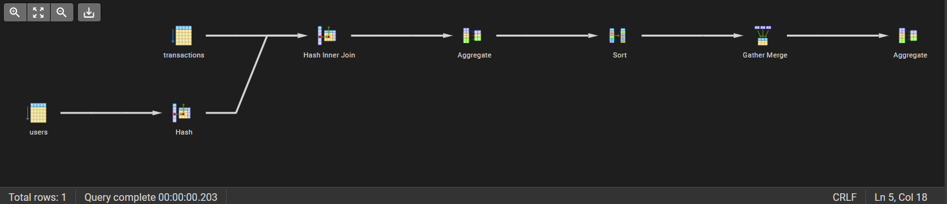
EXPLAIN ANALYZE:
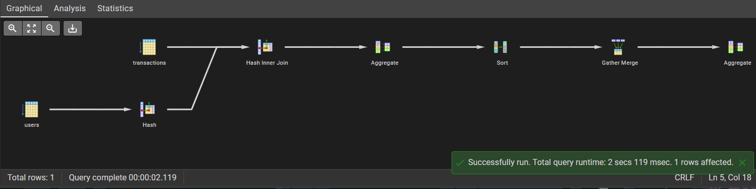

Para la tercer consulta:

Ejecución de la consulta:
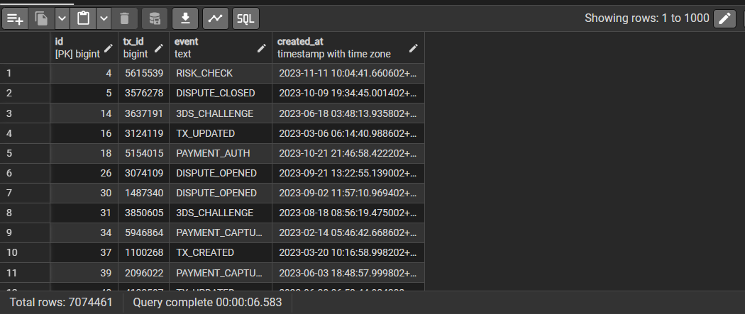
EXPLAIN:
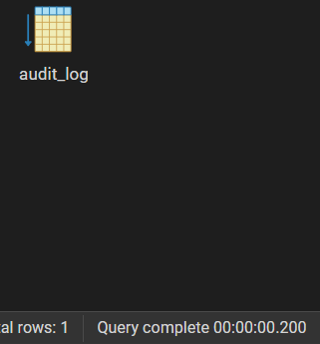
EXPLAIN ANALYZE:
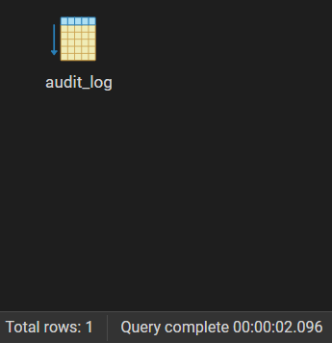
- Proponer indices necesarios

Consulta 1:

CREATE INDEX IF NOT EXISTS operativa
ON transactions (user_id, tx_date DESC);

Consulta 2:

CREATE INDEX IF NOT EXISTS analitica
ON transactions (tx_date, user_id);

Consulta 3:

CREATE INDEX IF NOT EXISTS historica
ON audit_log (created_at);

- Indique que tipo de plan esperaría observar luego de la optimización:

Index Scan debido a los indices creados

- Justifique si alguna tabla debería particionarse:

Como mencione anteriormente la tabla de registros podria particionarse con list para que cuando se consulten los eventos se realice de forma paralela y sea mucho mas rapida.

- Re-ejecute las consultas, analice los planes con EXPLAIN y EXPLAIN ANALYZE, realice el analisis y justficación de mejora o no en cada consulta. En caso que no mejore que propondría? O no hay nada que hacer?

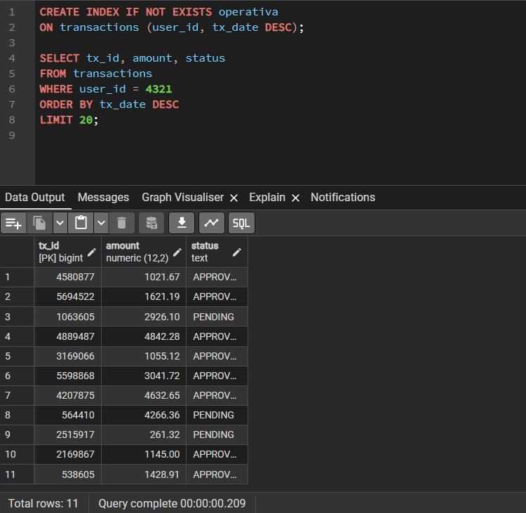

La primera consulta con el uso del indice mejoro de 0.610 a 0.209 lo cual es una mejora significativa, esto ya que pasa por los usuarios para filtrarse las transacciones y ya despues se ordena con la fecha de las transacciones.

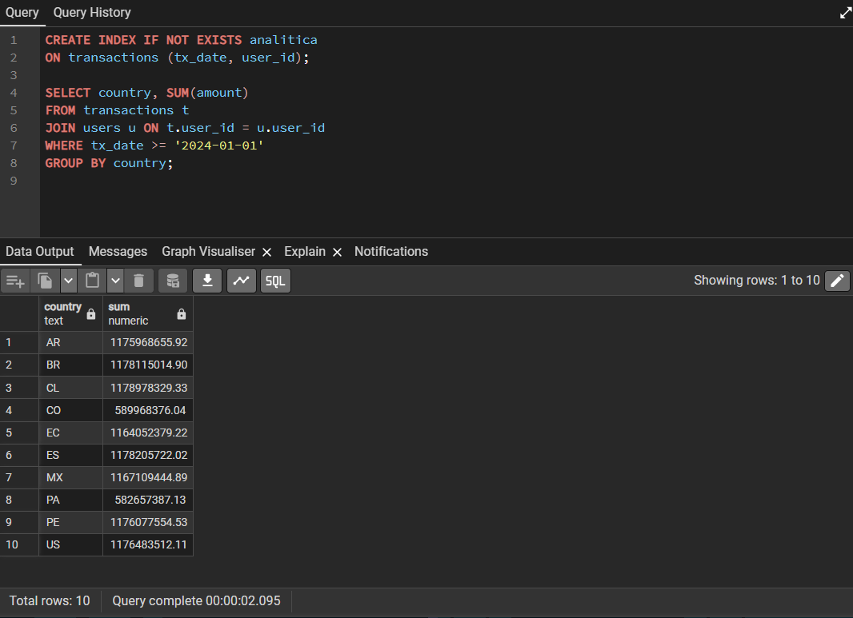

La segunda consulta con el uso de indice mejor de 2.132 A 2.095 lo cual no es significativo pero es una buena practica para evitar seq scan

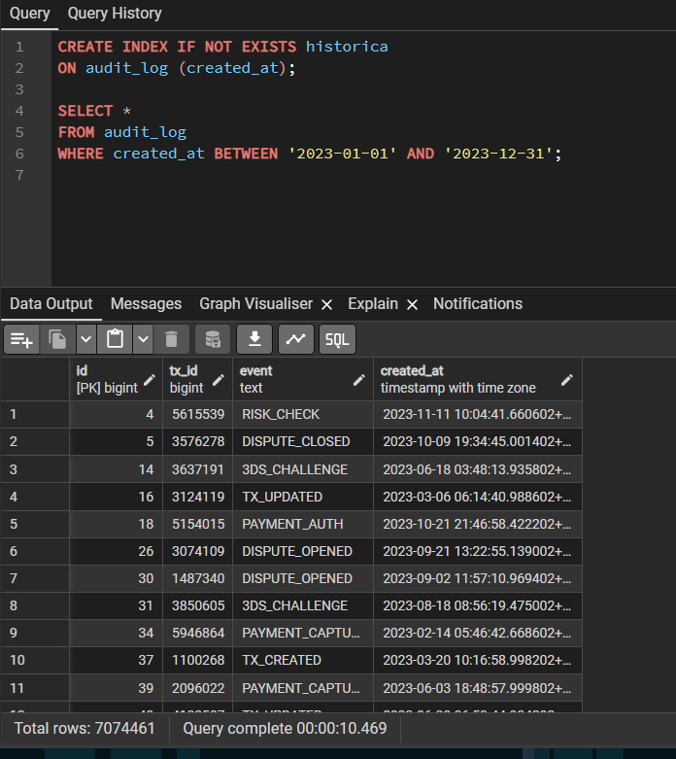
La tercera consulta se redujo casi a la mitad debido a que con el indice se puede consultar rangos de maneramucho mas precisa en el rango de 2023 que estaba

Bonus: si quiere obtener un punto adicional (1.0)

Bonus1: Diseñar una nueva tabla de hechos que represente una transaccional adicional al sistema.

Requisitos de la tabla:
- tabla de hechos (no de dimensión).
- Debe tener al menos:
  - 1 clave primaria
  - 2 claves foráneas hacia tablas existentes
  - 1 métrica cuantitativa
  - 1 columna temporal

- Escribir la definición de la tabla con CREATE TABLE …
- Escribir un generador de datos con base en los suministrados en este examen (INSERT INTO … SELECT …)
- Algunas ideas de nuevas tablas:
  - transaction_item
  - fraud_detection
  - refunds
  - fees

Bonus2: Consulta analitica integrada

Diseñe una consulta analitica que involucre:

- las 3 o 4 tablas
- Contener:
  - JOIN múltiples (al menos 2)
  - Agregación de datos GROUP BY con SUM, AVG, o COUNT , etc
  - Filtrado por rango de fechas
  - Ordenamiento de datos
Justifique:

- Que indices beneficiaría esa consulta
- Que esquemas de particionamiento ayudaría

Aplique:
- Ejecución de la consulta base
- Creación de indices (si ha lugar)
- Creación de particiones (si ha lugar)
- Ejecución de la consulta con indices y particiones

